Муниципальное казённое учреждение городского округа Новокуйбышевск Самарской области «Реабилитационный центр для детей и подростков с ограниченными возможностями «Светлячок»

Информационный лист
«Обследование
познавательных процессов восприятия и речи
у детей с ОВЗ»

Выполнила: Учитель-логопед,
учитель-дефектолог Ждырева О.П.

2014 г.

Развитие восприятия различной модальности (зрительное, пространственное, аудиальное. тактильное) создает основу для формирования познавательных процессов и речи
Зрительно-предметное восприятие
Зрительный гнозис (осознанное, адекватное восприятие информации)
Восприятие и узнавание предметов, обозначение их словом — функция средневисочных отделов левого полушария. Дифференцированное восприятие, вычленение существенных признаков, процесс сравнения, целостный образ-представление — функция средневисочных отделов левого полушария, затылочных и лобных зон мозга
• Дорисовывание до целого — исследование функции затылочных отделов, лобных отделов мозга.
Исследуется восприятие предметных, реалистических изображений. Ребенку предлагается рассмотреть картинки. Инструкция: «Что здесь нарисовано?» Выясняется, нет ли у ребенка тенденции к инверсии (справа налево и/или снизу вверх) вектора восприятия.

- Наложенные изображения.
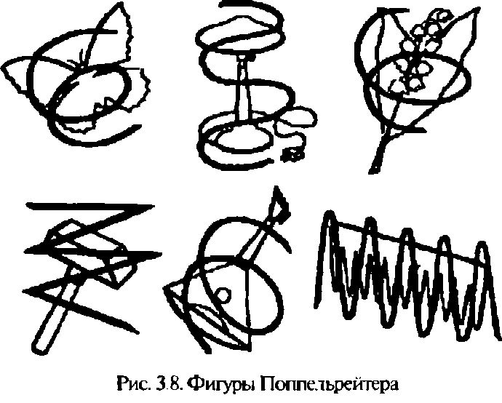
- В случае если ребенок не сразу видит подвоха, следует задать вопрос: «Это все? Все нарисовано правильно?»
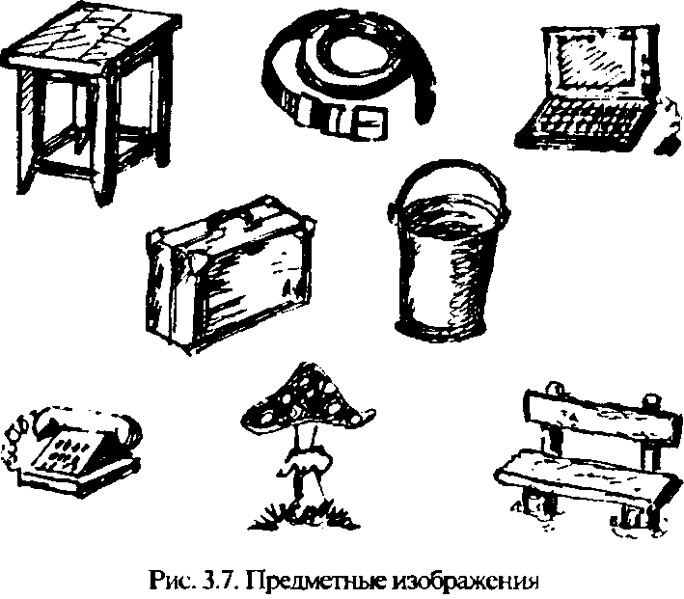
Пространственный гнозис
Понимание пространственного расположения стрелок на часах и связь их со временем (квазипространственные представления) обеспечиваются теменно-затылочными отделами правого и левого полушарий. Узнавание пространственно-ориентированных цифр и букв — функция те-менно-затылочных отделов левого и правого полушарий.
• Проба «Зеркальные буквы». Инструкция: «Покажи, какая из букв написана правильно».
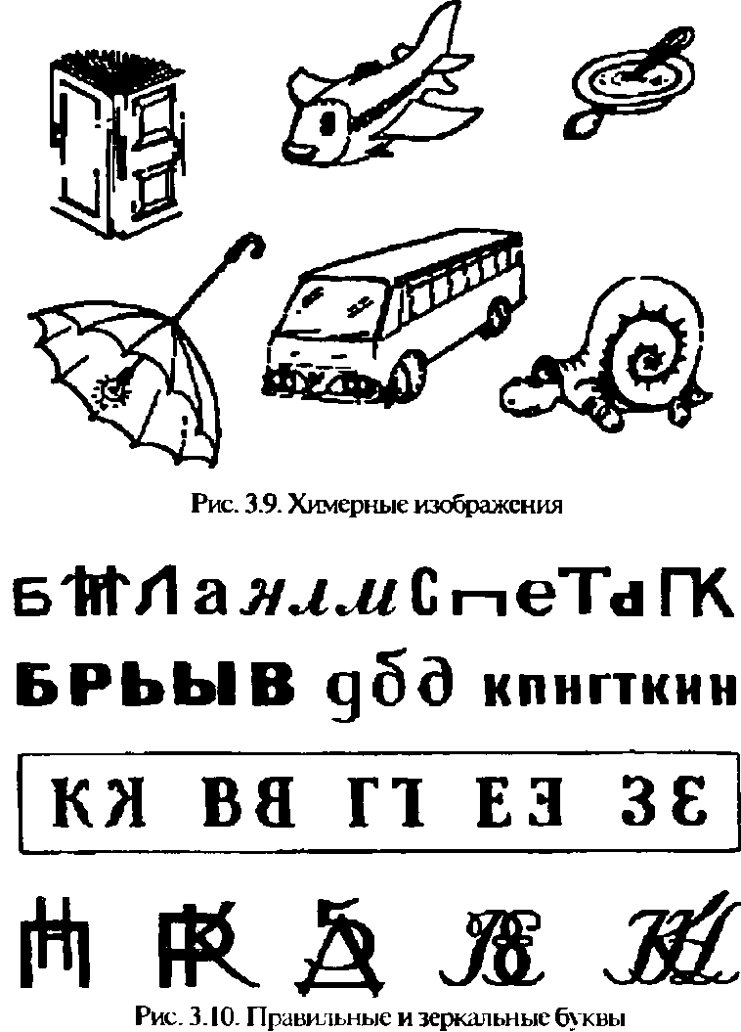
• Проба «Слепые часы». Экспериментатор закрывает эталонный циферблат и просит ребенка сказать, сколь ко времени показывают стрелки на «слепых часах». При выраженных затруднениях эталон открывается. Следует внимательно отнестись к упрочению в опыте ребенка восприятия часов именно в таком варианте.
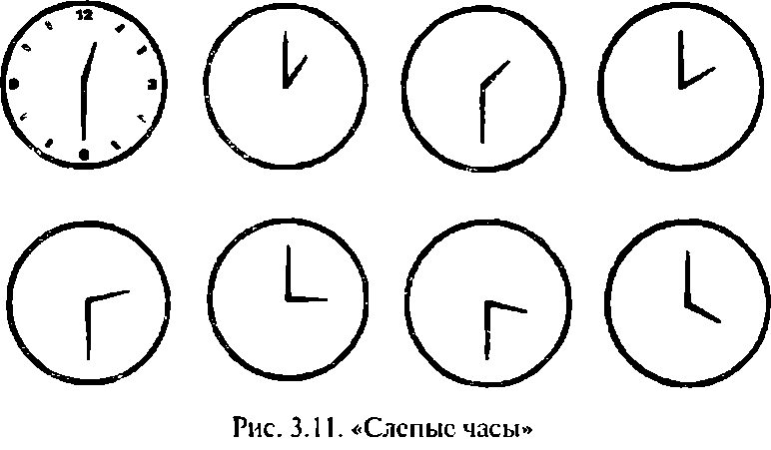
* Проба Бентона. Ребенку показывают один из верхних образцов, затем закрывают его и просят показать этот образец на нижнем эталоне. В случае затруднений образец не закрывается и остается открытым для сравнения
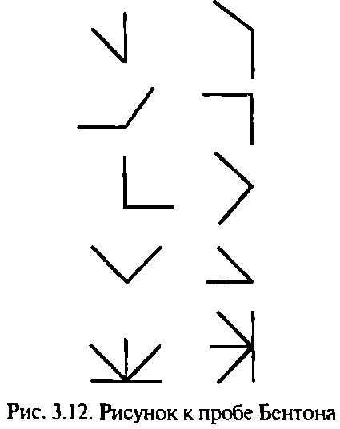
Соматопространственный гнозис
Сохранность схемы тела, понимание правого н левого в пространственных ощущениях и их ориентировке в пространстве являются функцией теменных п теменно-затылочных отделов левого и правого полушарий.
- Вербальная инструкция: «Покажи правой рукой стул, левой рукой люстру».
- Вербальная инструкция: «Раздели линией лист бумаги на две части — левую и правую. Правую сторону отметь красным крестиком, левую сторону — синим. На правой стороне листа нарисуй круги, а на левой — треугольники»
- Вербальная инструкштя: «Назови этот палец, теперь этот и т.д.».
Цветовой гнозис
Восприятие цвета и лица является функцией затылочных отделов преимущественно правого полушария (затылочные отделы левого полушария участвуют в назывании цвета).
- Инструкция: «Назови цвета фигурок».
- Инструкция: «Разложи все фигурки по цвету».
• Самостоятельный рисунок. Ребенку предлагается неограниченный выбор цветных карандашей (фломастеров), простой карандаш, ручка. Анализируются топологические, конструктивные и стилистические особенности рисунка правой и левой рукой. Ребенку предлагается (и правой, и левой рукой) нарисовать цветок, дерево, дом. велосипед.
Слуховой гнозис
Узнавание неречевых звуков (шелест бумаги, шум дождя, поезда, звон ложечки о стакан), музыкальных и песенных мотивов является функцией теменно-височных отделов правого полушария. Восприятие ритмов и их оценка являются функцией верхневисочных отделов левого полушария. Ошибки воспроизведения: лишние удары — дисфункция теменно-височных отделов: персеверации — дисфункция заднелобных отделов, недостаточность ударов и замедленность — дисфункции афферентных систем нижнетеменных отделов мозга.
- Восприятие ритмов. Инструкция. «Сколько раз я стучу?» (2. 3, 4 удара.) Сколько сильных и сколько слабых ударов я делаю?»
- Воспроизведение ритмов. Инструкция: «Постучи, как я». Выполняется сначала одной, затем другой рукой по образцу (2. 3. 3. 2. 3. 2 удара и т.д.).
• Воспроизведение ритмов по речевой инструкции «Постучи два раза, затем три. Постучи два раза сильно, три раза слабо. Повтори еше раз то же самое. Постучи три раза сильно и один раз слабо. Повтори то же самое».
Исследование речи
- Автоматизированная речь. Ребенка просят перечислить дни недели, месяцы, времена года (в старшем возрасте — в обратном порядке); посчитать от 1 до 10 и обратно; назвать свой адрес, имя мамы, бабушки и др.
- Фонематический слух. Инструкция: «Повторяй за мной: б-п, д-т, з-с и т.д.; ба-па, ра-ла, да-та-да; ба-бу-бо. дочка-точка, бочка-почка, коза-коса; скороговорки». Попросите ребенка показать части тела: бровь, ухо, рот. плечо, локоть, глаз.
- Речевая артикуляция и кинетика. Инструкция: «Повторяй за мной: 6-м, д-л-н, г-к-х; тпру; слон-стол-стон, би-ба-бо, бо-би-ба; дом-том, кора-гора, меч-печь; половник-полковник, полковник-поклонник, сыворотка из-под простокваши».
- Номинативная функция. Ребенка просят назвать части тела, на которые вы указываете у него, затем у себя и на картинке. Дополнительную информацию даст констатация характерных поисков слова, спонтанной речи при изложении сюжета картин и др.
- Понимание логико-грамматических конструкций. На рисунке ребенка просят показать: «бочку за ящиком» «перед бочкой ящик», «в ящике бочку» и т.д. В более сложном варианте предлагается показать кисточку карандашом, положить ручку справа (слева), под, над тетрадью, карандаш в книгу; держать ручку над головой (слева, сзади и др.). Ребенку задается вопрос-задача: «Колю ударил Петя. Кто драчун?» Инструкция: «Правильно ли я говорю: за летом — осень; перед весной — лето; облако под землей, над деревом трава?»
- Построение самостоятельного речевого высказывания Оценивается по уровню продуктивности спонтанной речи ребенка в беседе, при описании сюжетных картин. Учитывается, насколько он способен к разворачиванию собственной речевой активности или же его речь носит репродуктивную форму, т.е. выстраивается как ответы на вопросы
Исследование интеллекта
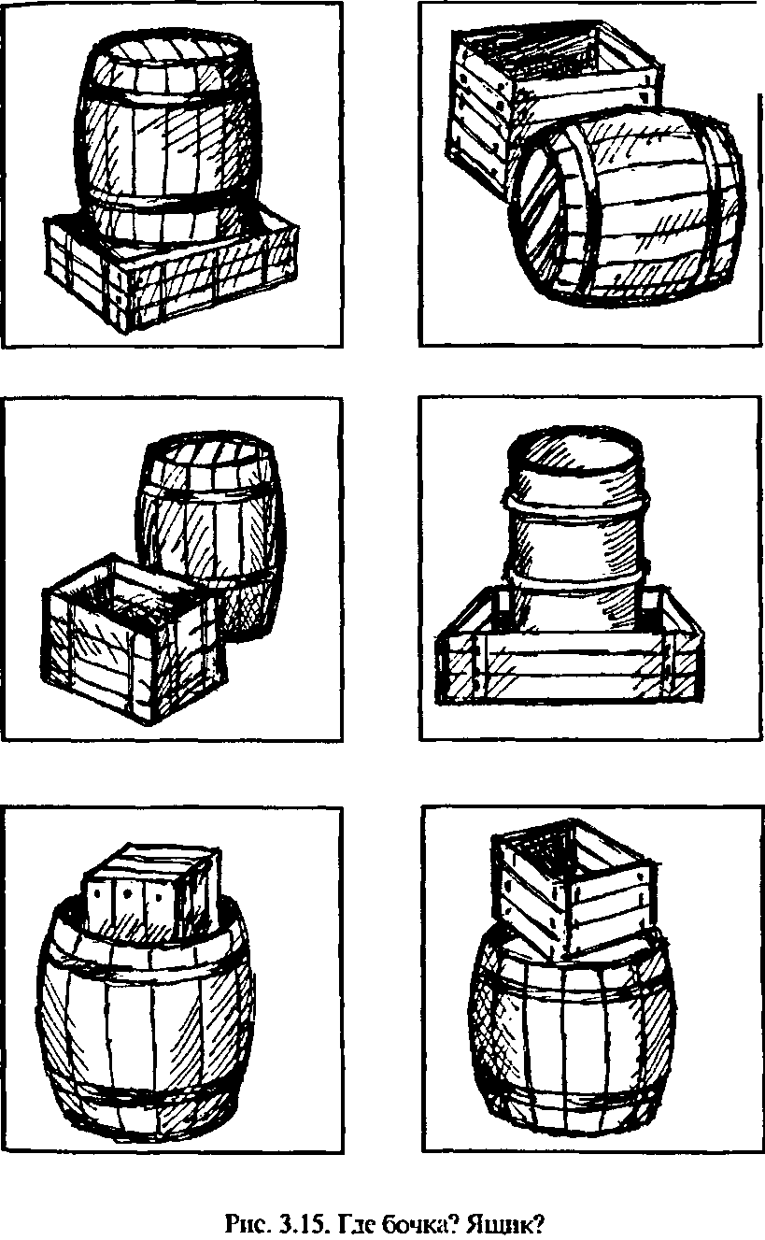
Наглядно-образное мышление
- Инструкция: «Собери из разрезанных картинок целый предмет». Если ребенок организует деятельность при помощи педагога, то можно предположить дисфункцию лобных долей мозга.
- Сюжетная картинка «Разбитое стекло». Инструкция: «Расскажи, кто виноват? В чем смысл картинки?» Непонимание смысла, содержания и причинности может быть связано с дисфункцией лобных долей левого полушария.
Вербалыю-логическое мышление
- Решение арифметических задач адекватно возрасту. Понимание и логичное решение задач являются функцией лобных и средневисочных долей мозга.
- «Четвертый лишний» (предметный). Инструкция: «Какой из этих предметов лишний?» После того как ребенок ответил правильно, вы спрашиваете: «Как можно одним словом назвать три оставшихся предмета или сказать о них одним предложением?»
- «Четвертый лишний» (вербальный). Инструкция та же, что и в предыдущем тесте, с той лишь разницей, что исключается лишнее слово, например кошелек, портфель, чемодан, книга.
- Исследование счета. Инструкция: «Назови числовой ряд в прямом порядке, затем в обратном. Какое число больше, а какое меньше? Поставь нужный знак: 9 ? 2 = 7, 100 ? 54 = 46 и т.д.». Нарушение функции счета возникает из-за дисфункции лобных и теменно-затылочных отделов левого полушария.

Из опыта работы

